

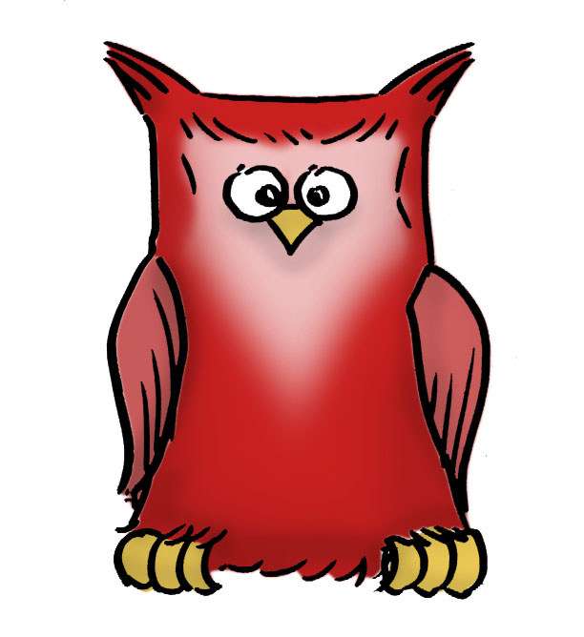

Alles Gute, Dr. Esperanto!

A: Setzen Sie den Cursor zu den gelben Pfeilen und tragen Sie die passenden Verben ein. ODER:

B: Markieren Sie die einzelnen Verben und ziehen sie mit der Maus zu den passenden gelben Pfeilen.

►anerkannt ►basiert ►besteht ►feiert ►gibt ►rangiert ►sprachen ►steht ►versteht ►versuchten

Was haben China, Brasilien und der Vatikan gemeinsam? In allen drei Ländern gibt’s regelmäßig Radiosendungen in Esperanto. Die „British Telecom“ nutzt die Sprache für Werbung und die internationale Schriftstellervereinigung P.E.N. hat Esperanto längst als Literatursprache →. Soweit die Erfolgsgeschichten Nach 125 Jahren → nun die Esperanto- Community diesen Donnerstag das halbrunde Jubiläum.
Am 26. Juli 1887 veröffentlichte der Pole Ludwik Lejzer Zamenhof unter dem Pseudonym Dr. Esperanto – was übersetzt „der Hoffende“ bedeutet – die Plansprache. Das Anliegen des Augenarztes und Philologen → man nur, wenn man seine Lebensgeschichte kennt. 1859 in der damals russischen Stadt Bialystok hörte der jüdische Bub vom Vater hauptsächlich Russisch, die Mutter bevorzugte das Jiddische, die Spielkameraden auf der Straße → Polnisch. Deutsch und Französisch kamen in der Schule genauso dazu wie Griechisch, Latein und Englisch.
Ende des 19. Jahrhunderts → viele Nationen, ihre Sprache als die weltweite Kultursprache zu installieren. Doch Zamenhof erschien - in Zeiten des aufkommenden Nationalismus – eine neutrale Sprache als interessantes Mittel zur Völkerverständigung. Wichtig war ihm, dass Esperanto leicht erlernbar ist. Daher → es auf internationalem Wortschatz und regelmäßiger Grammatik. Mit nur 476 Wortstämmen lassen sich mehr als 5.000 Wörter bilden. Die gesamte Grammatik → nur aus 16 Regeln.
Genauere Zahlen, wie viele Esperanto als Zweitsprache sprechen, → es nicht. Herbert Mayer, Leiter der Sammlung Plansprachen der Österreichischen Nationalbibliothek, schätzt vorsichtig drei bis sechs Millionen Menschen. So viel → aber fest: „Heute gibt es etwa drei Millionen Esperanto-Internetseiten.“ Laut österreichischem Esperanto-Verband → die Sprache unter den am weitestverbreiteten 100 von insgesamt etwa 6.800 Sprachen weltweit.

Österreich-Spiegel Nr. 59/2012 –
[Kurier, 24.07.2012 (Uwe Mauch & Susanne Mauthner-Weber)]

Lösung:

Was haben China, Brasilien und der Vatikan gemeinsam? In allen drei Ländern gibt’s regelmäßig Radiosendungen in Esperanto. Die „British Telecom“ nutzt die Sprache für Werbung und die internationale Schriftstellervereinigung P.E.N. hat Esperanto längst als Literatursprache anerkannt. Soweit die Erfolgsgeschichten Nach 125 Jahren feiert nun die Esperanto- Community diesen Donnerstag das halbrunde Jubiläum.

Am 26. Juli 1887 veröffentlichte der Pole Ludwik Lejzer Zamenhof unter dem Pseudonym Dr. Esperanto – was übersetzt „der Hoffende“ bedeutet – die Plansprache. Das Anliegen des Augenarztes und Philologen versteht man nur, wenn man seine Lebensgeschichte kennt. 1859 in der damals russischen Stadt Bialystok hörte der jüdische Bub vom Vater hauptsächlich Russisch, die Mutter bevorzugte das Jiddische, die Spielkameraden auf der Straße sprachen Polnisch. Deutsch und Französisch kamen in der Schule genauso dazu wie Griechisch, Latein und Englisch.

Ende des 19. Jahrhunderts versuchten viele Nationen, ihre Sprache als die weltweite Kultursprache zu installieren. Doch Zamenhof erschien - in Zeiten des aufkommenden Nationalismus – eine neutrale Sprache als interessantes Mittel zur Völkerverständigung. Wichtig war ihm, dass Esperanto leicht erlernbar ist. Daher basiert es auf internationalem Wortschatz und regelmäßiger Grammatik. Mit nur 476 Wortstämmen lassen sich mehr als 5.000 Wörter bilden. Die gesamte Grammatik besteht nur aus 16 Regeln.

Genauere Zahlen, wie viele Esperanto als Zweitsprache sprechen, gibt es nicht. Herbert Mayer, Leiter der Sammlung Plansprachen der Österreichischen Nationalbibliothek, schätzt vorsichtig drei bis sechs Millionen Menschen. So viel steht aber fest: „Heute gibt es etwa drei Millionen Esperanto-Internetseiten.“ Laut österreichischem Esperanto-Verband rangiert die Sprache unter den am weitestverbreiteten 100 von insgesamt etwa 6.800 Sprachen weltweit.

Österreich-Spiegel Nr. 59/2012 –
[Kurier, 24.07.2012 (Uwe Mauch & Susanne Mauthner-Weber)]

